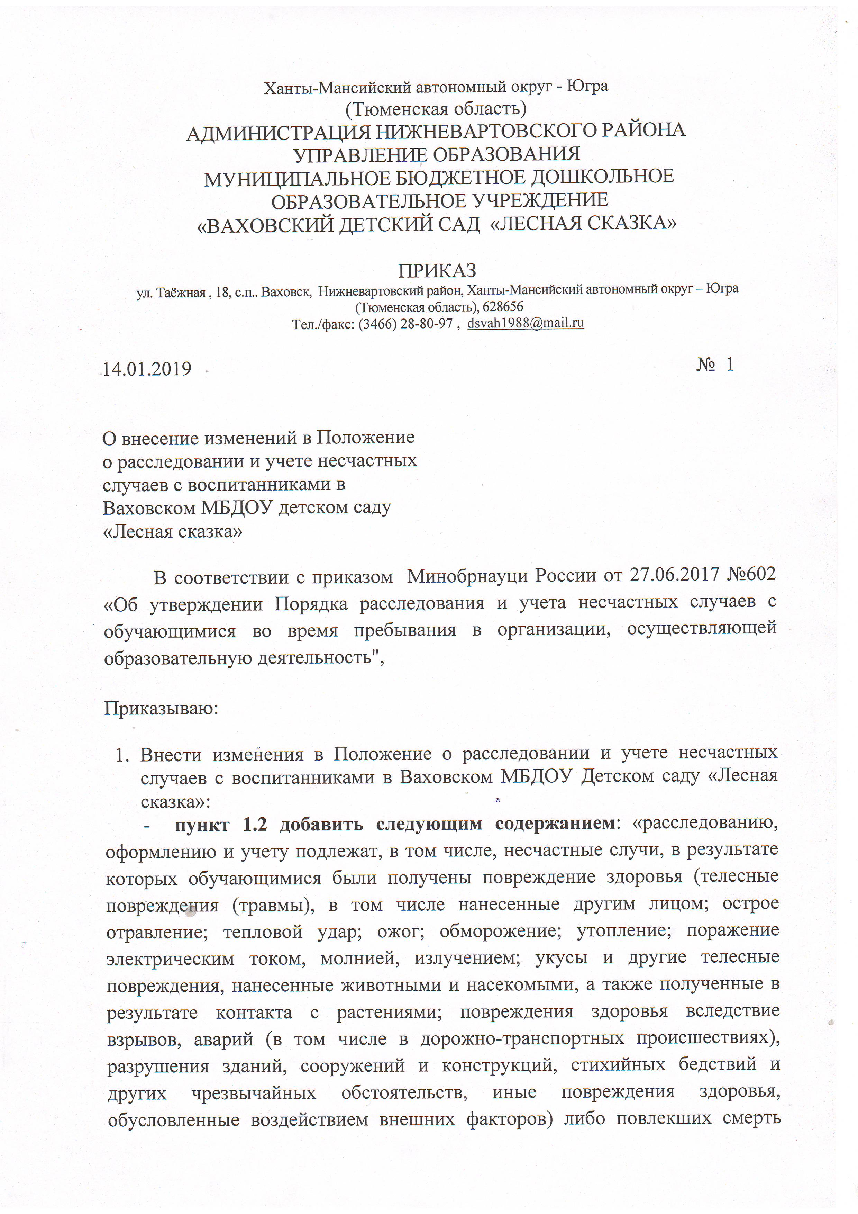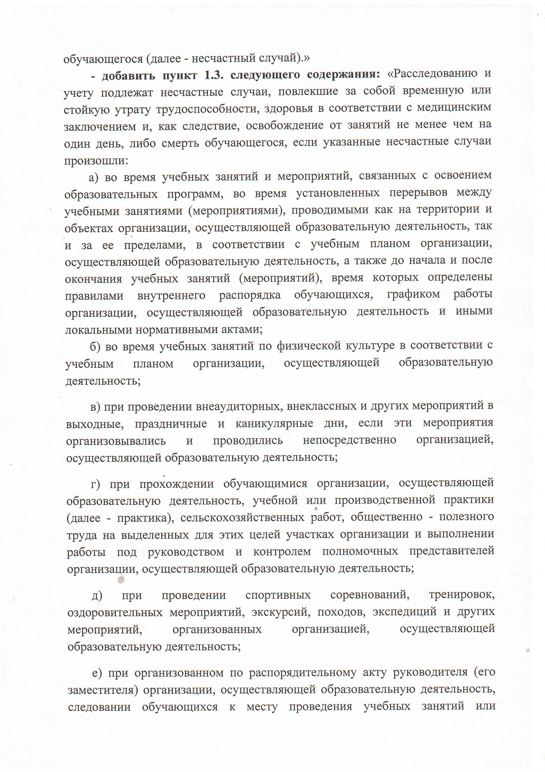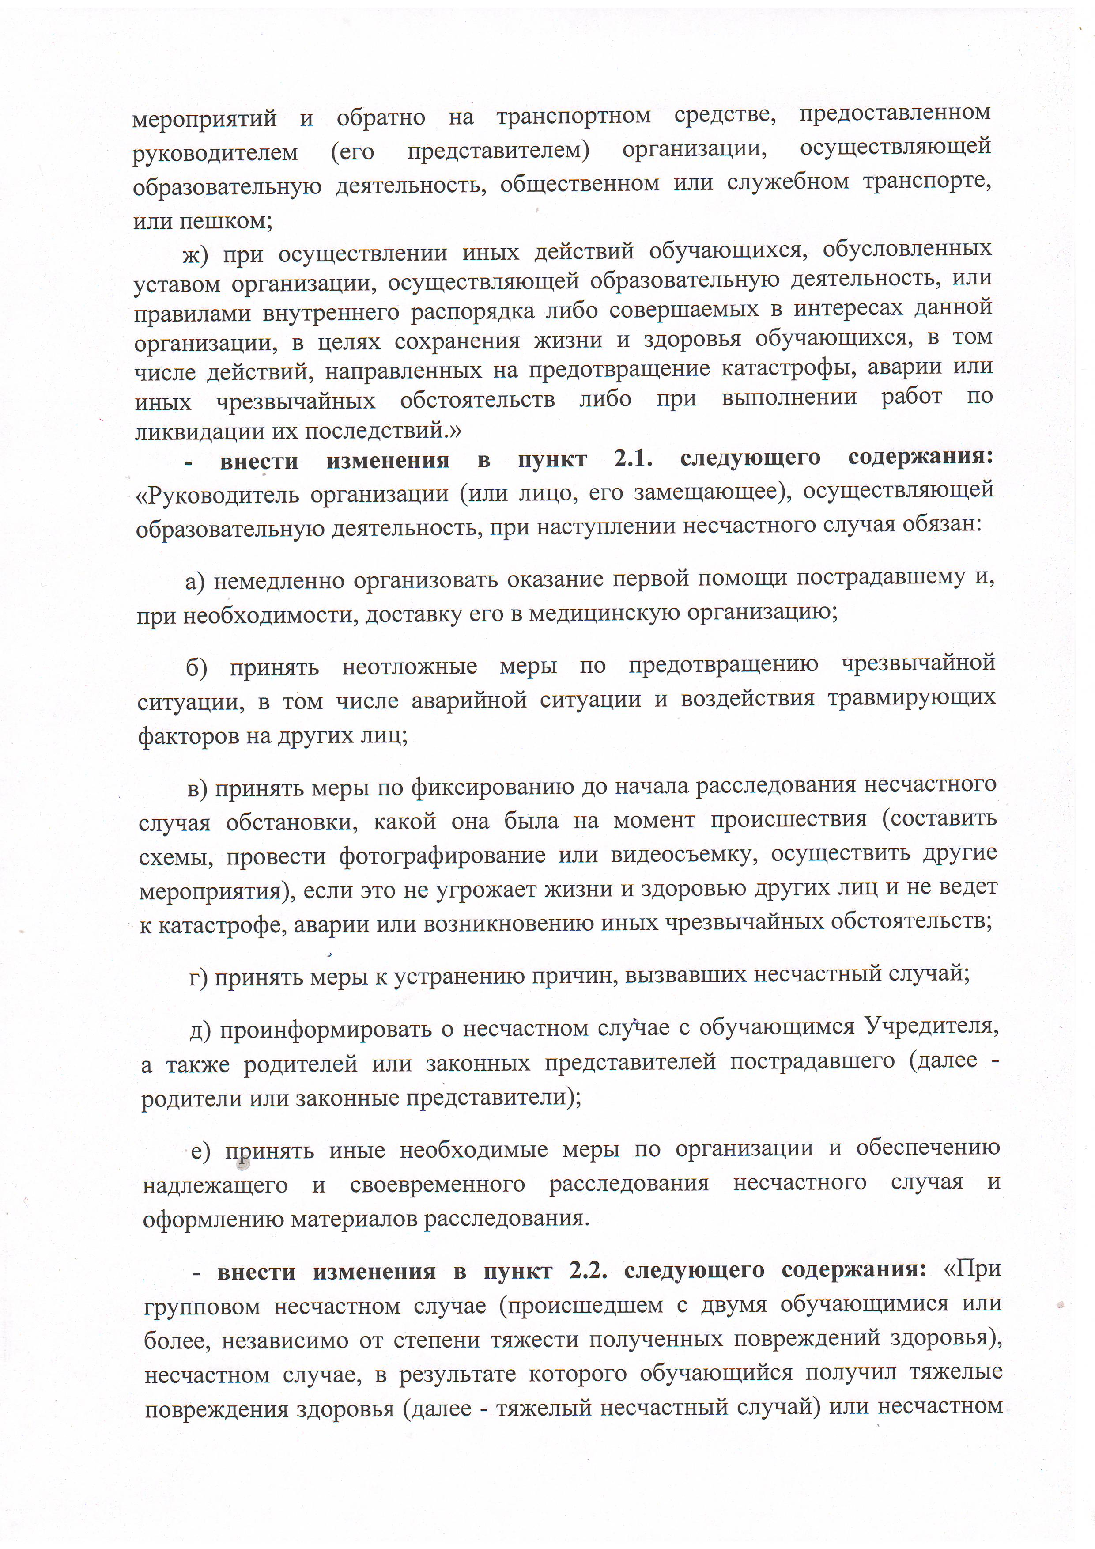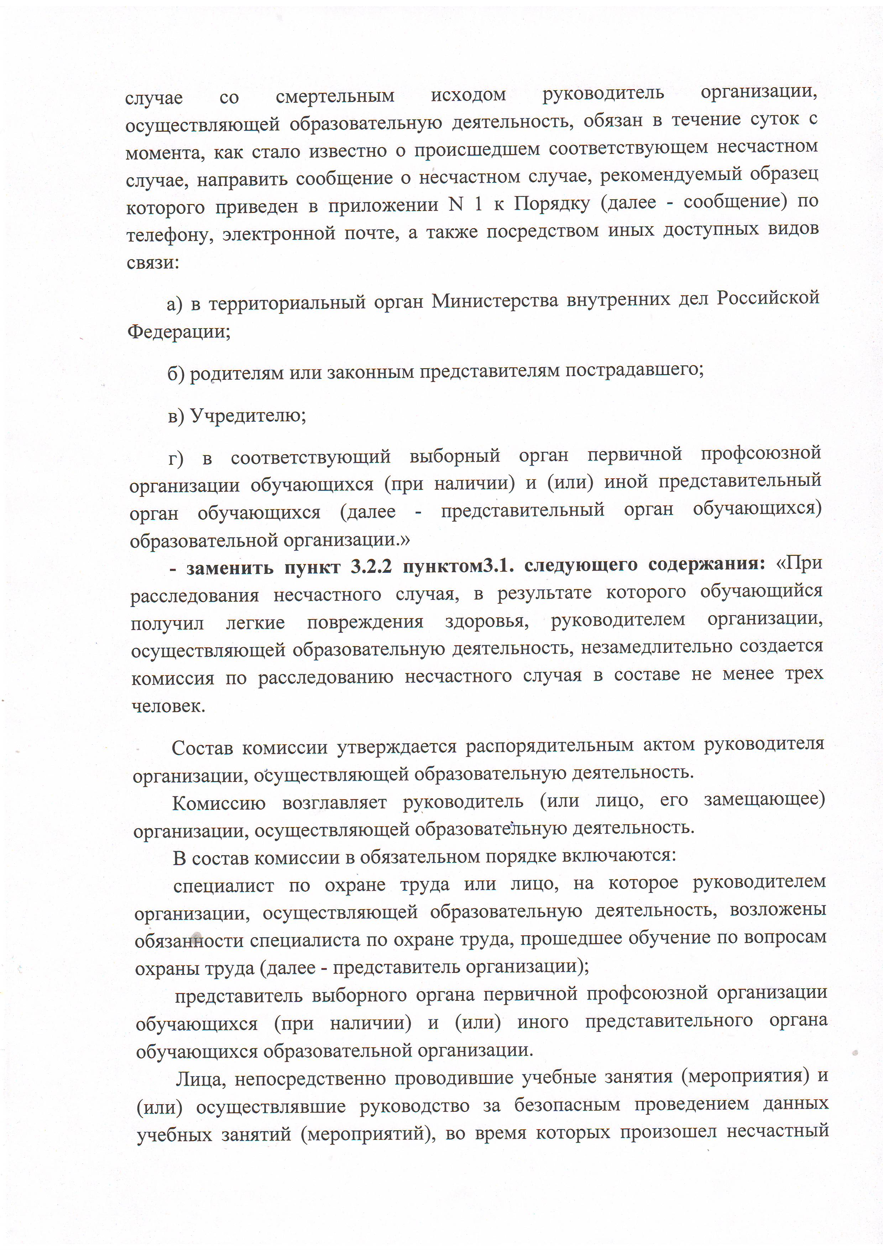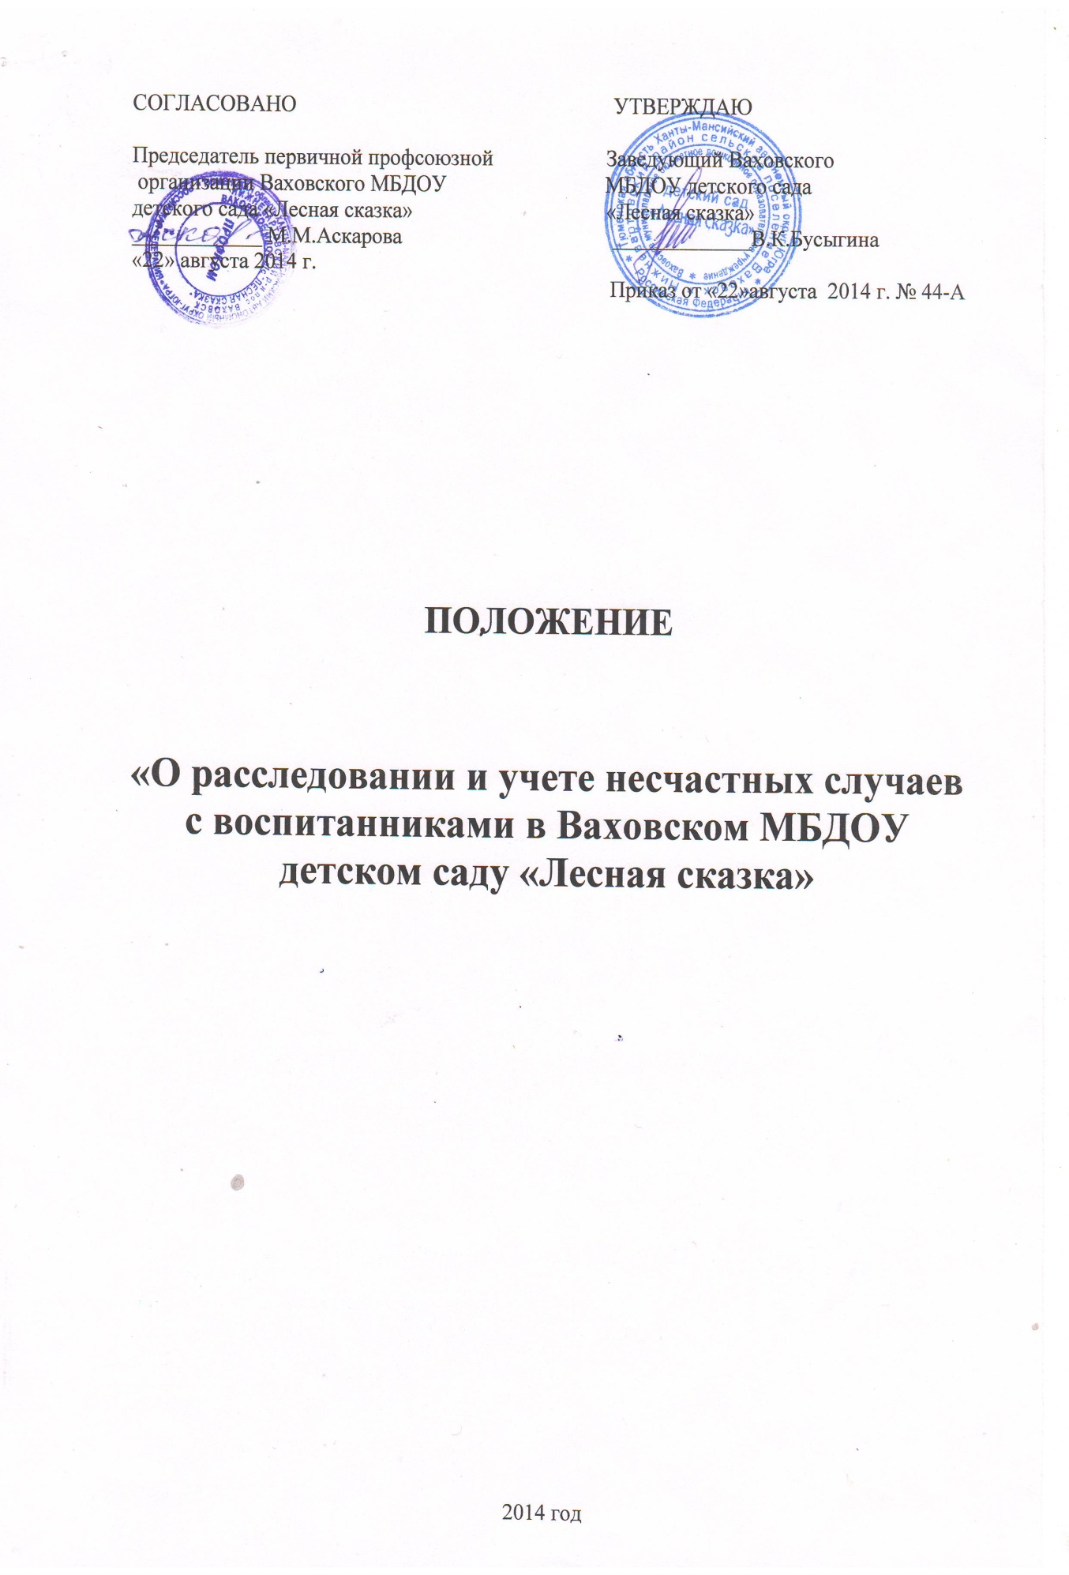ПОЛОЖЕНИЕ
«О РАССЛЕДОВАНИИ И УЧЕТЕ НЕСЧАСТНЫХ СЛУЧАЕВ С ВОСПИТАННИКАМИ
В ВАХОВСКОМ МБДОУ ДЕТСКОМ САДУ «ЛЕСНАЯ СКАЗКА»

I. Общие положения

1.1. Настоящее Положение расследования и учета несчастных случаев с воспитанниками в МБДОУ детском саду «Лесная сказка», (далее - Положение), устанавливает правила проведения расследования, оформления и учета несчастных случаев, происшедших с воспитанниками, во время пребывания МБДОУ детском саду «Лесная сказка».
1.2. Расследованию, оформлению и учету подлежат, в том числе, несчастные случаи, в результате которых обучающимися были получены повреждение здоровья (телесные повреждения (травмы), в том числе нанесенные другим лицом; острое отравление; тепловой удар; ожог; обморожение; утопление; поражение электрическим током, молнией, излучением; укусы и другие телесные повреждения, нанесенные животными и насекомыми, а также полученные в результате контакта с растениями; повреждения здоровья вследствие взрывов, аварий (в том числе в дорожно-транспортных происшествиях), разрушения зданий, сооружений и конструкций, стихийных бедствий и других чрезвычайных обстоятельств, иные повреждения здоровья, обусловленные воздействием внешних факторов) либо повлекших смерть обучающегося (далее - несчастный случай).
1.3. Расследованию и учету подлежат несчастные случаи, повлекшие за собой временную или стойкую утрату трудоспособности, здоровья в соответствии с медицинским заключением и, как следствие, освобождение от занятий не менее чем на один день, либо смерть обучающегося, если указанные несчастные случаи произошли:
а) во время учебных занятий и мероприятий, связанных с освоением образовательных программ, во время установленных перерывов между учебными занятиями (мероприятиями), проводимыми как на территории и объектах организации, осуществляющей образовательную деятельность, так и за ее пределами, в соответствии с учебным планом организации, осуществляющей образовательную деятельность, а также до начала и после окончания учебных занятий (мероприятий), время которых определены правилами внутреннего распорядка обучающихся, графиком работы организации, осуществляющей образовательную деятельность и иными локальными нормативными актами;
б) во время учебных занятий по физической культуре в соответствии с учебным планом организации, осуществляющей образовательную деятельность;
в) при проведении внеаудиторных, внеклассных и других мероприятий в выходные, праздничные и каникулярные дни, если эти мероприятия организовывались и проводились непосредственно организацией, осуществляющей образовательную деятельность;
г) при прохождении обучающимися организации, осуществляющей образовательную деятельность, учебной или производственной практики (далее - практика), сельскохозяйственных работ, общественно - полезного труда на выделенных для этих целей участках организации и выполнении работы под руководством и контролем полномочных представителей организации, осуществляющей образовательную деятельность;
д) при проведении спортивных соревнований, тренировок, оздоровительных мероприятий, экскурсий, походов, экспедиций и других мероприятий, организованных организацией, осуществляющей образовательную деятельность;
е) при организованном по распорядительному акту руководителя (его заместителя) организации, осуществляющей образовательную деятельность, следовании обучающихся к месту проведения учебных занятий или мероприятий и обратно на транспортном средстве, предоставленном руководителем (его представителем) организации, осуществляющей образовательную деятельность, общественном или служебном транспорте, или пешком;
ж) при осуществлении иных действий обучающихся, обусловленных уставом организации, осуществляющей образовательную деятельность, или правилами внутреннего распорядка либо совершаемых в интересах данной организации, в целях сохранения жизни и здоровья обучающихся, в том числе действий, направленных на предотвращение катастрофы, аварии или иных чрезвычайных обстоятельств либо при выполнении работ по ликвидации их последствий.

1.4. О несчастном случае, происшедшим с обучающимся, пострадавшему или очевидцу несчастного случая следует известить лицо, непосредственно проводившее учебное занятие (мероприятие).
1.5. Лицо, непосредственно проводившее учебное занятие (мероприятие), во время которого произошел несчастный случай с обучающимся, обязано немедленно сообщить о несчастном случае руководителю организации (или лицу, его замещающему), осуществляющей образовательную деятельность.
1.4. Контроль за своевременным расследованием и учетом несчастных случаев с обучающимися в организации, осуществляющей образовательную деятельность, а также выполнением мероприятий по устранению причин, вызвавших несчастный случай, обеспечивают в зависимости от ведомственной принадлежности данной организации: орган местного самоуправления, осуществляющий управление в сфере образования; орган исполнительной власти субъекта Российской Федерации, осуществляющий государственное управление в сфере образования; федеральный орган исполнительной власти, осуществляющий государственное управление в сфере образования, а также юридические и физические лица (далее - Учредитель).

II. Действия руководителя организации,
осуществляющей образовательную деятельность, при несчастном
случае с обучающимся

2.1. Руководитель организации (или лицо, его замещающее), осуществляющей образовательную деятельность, при наступлении несчастного случая обязан:
а) немедленно организовать оказание первой помощи пострадавшему и, при необходимости, доставку его в медицинскую организацию;
б) принять неотложные меры по предотвращению чрезвычайной ситуации, в том числе аварийной ситуации и воздействия травмирующих факторов на других лиц;
в) принять меры по фиксированию до начала расследования несчастного случая обстановки, какой она была на момент происшествия (составить схемы, провести фотографирование или видеосъемку, осуществить другие мероприятия), если это не угрожает жизни и здоровью других лиц и не ведет к катастрофе, аварии или возникновению иных чрезвычайных обстоятельств;
г) принять меры к устранению причин, вызвавших несчастный случай;
д) проинформировать о несчастном случае с обучающимся Учредителя, а также родителей или законных представителей пострадавшего (далее - родители или законные представители);
е) принять иные необходимые меры по организации и обеспечению надлежащего и своевременного расследования несчастного случая и оформлению материалов расследования.
2.2. При групповом несчастном случае (происшедшем с двумя обучающимися или более, независимо от степени тяжести полученных повреждений здоровья), несчастном случае, в результате которого обучающийся получил тяжелые повреждения здоровья (далее - тяжелый несчастный случай) или несчастном случае со смертельным исходом руководитель организации, осуществляющей образовательную деятельность, обязан в течение суток с момента, как стало известно о происшедшем соответствующем несчастном случае, направить сообщение о несчастном случае, рекомендуемый образец которого приведен в приложении N 1 к Порядку (далее - сообщение) по телефону, электронной почте, а также посредством иных доступных видов связи:
а) в территориальный орган Министерства внутренних дел Российской Федерации;
б) родителям или законным представителям пострадавшего;
в) Учредителю;
г) в соответствующий выборный орган первичной профсоюзной организации обучающихся (при наличии) и (или) иной представительный орган обучающихся (далее - представительный орган обучающихся) образовательной организации.

III. Организация расследования несчастного случая
с обучающимся

3.1. При расследования несчастного случая, в результате которого обучающийся получил легкие повреждения здоровья, руководителем организации, осуществляющей образовательную деятельность, незамедлительно создается комиссия по расследованию несчастного случая в составе не менее трех человек.
Состав комиссии утверждается распорядительным актом руководителя организации, осуществляющей образовательную деятельность.
Комиссию возглавляет руководитель (или лицо, его замещающее) организации, осуществляющей образовательную деятельность.
В состав комиссии в обязательном порядке включаются:
специалист по охране труда или лицо, на которое руководителем организации, осуществляющей образовательную деятельность, возложены обязанности специалиста по охране труда, прошедшее обучение по вопросам охраны труда (далее - представитель организации);
представитель выборного органа первичной профсоюзной организации обучающихся (при наличии) и (или) иного представительного органа обучающихся образовательной организации.
Лица, непосредственно проводившие учебные занятия (мероприятия) и (или) осуществлявшие руководство за безопасным проведением данных учебных занятий (мероприятий), во время которых произошел несчастный случай с обучающимся, в состав комиссии не включаются.
Расследование проводится комиссией в течение трех календарных дней с момента происшествия.
3.2. При расследовании группового несчастного случая, тяжелого несчастного случая, либо несчастного случая со смертельным исходом, комиссия по расследованию несчастного случая создается Учредителем незамедлительно.
Состав комиссии утверждается распорядительным актом Учредителя.
Комиссию возглавляет руководитель Учредителя или уполномоченное им лицо.
В состав комиссии включаются представители организации, осуществляющей образовательную деятельность, в которой произошел несчастный случай, представитель выборного органа первичной профсоюзной организации обучающихся (при наличии) и (или) иного представительного органа обучающихся образовательной организации.
В состав комиссии могут быть по согласованию включены представители Министерства образования и науки Российской Федерации, Профессионального союза работников народного образования и науки Российской Федерации.
Лица, непосредственно проводившие учебные занятия (мероприятия) и (или) осуществлявшие руководство за безопасным проведением данных учебных занятий (мероприятий), во время которых произошел несчастный случай с обучающимся, в состав комиссии не включаются.
Расследование проводится комиссией в течение пятнадцати календарных дней с момента происшествия.
3.3. Несчастный случай с обучающимся организации, осуществляющей образовательную деятельность, проходящим производственную практику в организации (у работодателя - физического лица) на выделенном для этих целей участке, и выполняющим работу под руководством и контролем полномочного представителя организации (работодателя - физического лица), расследуется организацией (работодателем - физическим лицом) в соответствии с трудовым законодательством Российской Федерации. В состав комиссии включается представитель организации, осуществляющей образовательную деятельность.
3.4. О несчастном случае (в том числе групповом), который по прошествии времени перешел в категорию тяжелого несчастного случая или несчастного случая со смертельным исходом, руководитель организации, осуществляющей образовательную деятельность, в течение трех суток после получения информации о последствиях несчастного случая направляет сообщение:
а) Учредителю;
б) в территориальный орган Министерства внутренних дел Российской Федерации;
в) в выборный орган первичной профсоюзной организации обучающихся (при наличии) и (или) иного представительного органа обучающихся образовательной организации;
3.5. Несчастный случай, о котором не было своевременно сообщено руководителю организации, осуществляющей образовательную деятельность, или в результате которого утрата здоровья у обучающегося наступила не сразу, расследуется комиссией по расследованию несчастного случая в соответствии с квалификацией несчастного случая согласно Порядку по заявлению совершеннолетнего пострадавшего (его законного представителя или иного доверенного лица), родителей (законного представителя) несовершеннолетнего пострадавшего в течение одного месяца со дня поступления указанного заявления в организацию, осуществляющую образовательную деятельность.
Срок подачи заявления не ограничен.
3.6. При необходимости проведения дополнительной проверки обстоятельств несчастного случая срок расследования несчастного случая с обучающимся в организации, осуществляющей образовательную деятельность, может быть продлен распорядительным актом руководителя организации, осуществляющей образовательную деятельность или Учредителем, утвердившим состав комиссии, с учетом изложенных председателем комиссии причин продления, до тридцати календарных дней.
3.7. Каждый совершеннолетний пострадавший, (его законный представитель или иное доверенное лицо), родитель (законный представитель) несовершеннолетнего пострадавшего имеют право на личное участие в расследовании несчастного случая (без включения в состав комиссии), а также на ознакомление с материалами расследования несчастного случая.

IV. Порядок работы комиссий при расследовании несчастного
случая с обучающимся

4.1. Комиссия организации, осуществляющей образовательную деятельность, по расследованию несчастного случая обязана:
а) получить письменное объяснение от пострадавшего (по возможности), должностного лица, проводившего учебное занятие (мероприятие), во время которого произошел несчастный случай, лица, на которое было возложено обеспечение соблюдения безопасных условий проведения учебного занятия или мероприятия;
б) составить протокол опроса очевидцев несчастного случая, должностного лица, проводившего учебное занятие (мероприятие) в организации, осуществляющей образовательную деятельность, рекомендуемый образец которого приведен в приложении N 2 к Порядку;
в) запросить в медицинской организации медицинское заключение о характере полученных повреждений здоровья в результате несчастного случая и степени их тяжести, а также о возможном нахождении пострадавшего в состоянии алкогольного, наркотического или токсического опьянения (далее - медицинское заключение) или заключение о причине смерти;
г) составить протокол осмотра места несчастного случая, рекомендуемый образец которого приведен в приложении N 3 к Порядку, схему места несчастного случая, произвести, по возможности, фотографирование или видеосъемку;
д) изучить документы, характеризующие условия осуществления образовательной деятельности, проводимого учебного занятия (мероприятия);
е) сделать выписки из журнала регистрации инструктажа по технике безопасности с обучающимися о прохождении пострадавшим обучения или инструктажа в соответствии с локальными нормативными актами, принятыми организацией, осуществляющей образовательную деятельность, предписаний органов государственного контроля и общественного контроля (надзора), выданных организации, осуществляющей образовательную деятельность, и касающихся предмета расследования, изучить состояние выполнения предписаний об устранении допущенных нарушений;
ж) ознакомиться с инструкциями, положениями, приказами и другими актами, устанавливающими меры, обеспечивающие безопасные условия проведения образовательной деятельности, и ответственных за это лиц;
з) составить акт о расследовании несчастного случая с обучающимся, рекомендуемый образец которого приведен в приложении N 4 к Порядку.
4.2. Комиссия, созданная Учредителем для расследования несчастного случая, обязана:
а) получить письменное объяснение от пострадавшего (по возможности), должностного лица, проводившего учебное занятие (мероприятие), во время которого произошел несчастный случай, лица, на которое было возложено обеспечение соблюдения безопасных условий проведения учебного занятия или мероприятия;
б) составить протокол опроса очевидцев несчастного случая, должностного лица, проводившего учебное занятие (мероприятие) в организации, осуществляющей образовательную деятельность, рекомендуемый образец которого приведен в приложении N 2 к Порядку;
в) запросить в медицинской организации медицинское заключение или заключение о причине смерти;
г) составить протокол осмотра места несчастного случая, рекомендуемый образец которого приведен в приложении N 3 к Порядку, схему места несчастного случая, произвести, по возможности, фотографирование или видеосъемку;
д) изучить документы, характеризующие условия осуществления образовательной деятельности, проводимого учебного занятия (мероприятия);
е) сделать выписки из журнала регистрации инструктажа по технике безопасности с обучающимися о прохождении пострадавшим обучения или инструктажа в соответствии с локальными нормативными актами, принятыми организацией, осуществляющей образовательную деятельность, предписаний органов государственного контроля и общественного контроля (надзора), выданных организации, осуществляющей образовательную деятельность, и касающихся предмета расследования, изучить состояние выполнения предписаний об устранении допущенных нарушений;
ж) ознакомиться и сделать выписки из инструкций, положений, приказов и других актов, устанавливающих меры, обеспечивающие безопасные условия проведения образовательной деятельности, и ответственных за это лиц;
з) составить акт о расследовании группового несчастного случая, тяжелого несчастного случая, либо несчастного случая со смертельным исходом с обучающимся, рекомендуемый образец которого приведен в приложении N 5 к Порядку (при групповом несчастном случае акт о несчастном случае с обучающимся составляется на каждого пострадавшего).
4.3. По требованию комиссии руководитель организации, в которой произошел несчастный случай с обучающимся, в необходимых для проведения расследования случаях, за счет средств организации, осуществляющей образовательную деятельность, обеспечивает получение от компетентных органов экспертного заключения по результатам:
технической экспертизы (транспортного средства, элементов и конструкций здания, спортивного и иного инвентаря, электроприборов и оборудования, проектной документации и другого);
медицинской экспертизы;
экспертизы качества медицинской помощи;
ветеринарно-санитарной экспертизы;
или иной необходимой для расследования экспертизы.
4.4. Медицинская организация, в которую доставлен (или обратился самостоятельно) пострадавший в результате несчастного случая, произошедшего во время пребывания в организации, осуществляющей образовательную деятельность, обязана по запросу руководителя организации, осуществляющей образовательную деятельность, выдать медицинское заключение или заключение о причине смерти.
4.5. Материалы расследования несчастного случая с обучающимся включают:
а) распорядительный акт о создании комиссии по расследованию несчастного случая;
б) письменное объяснение от пострадавшего (по возможности);
в) протокол опроса очевидцев несчастного случая, должностного лица, проводившего учебное занятие (мероприятие);
г) планы, эскизы, схемы, протокол осмотра и описания места несчастного случая, при необходимости фото- и видеоматериалы;
д) информацию о проведенных мероприятиях по предупреждению травматизма с пострадавшим;
е) экспертные заключения специалистов, результаты технических расчетов, лабораторных исследований и испытаний (при необходимости);
ж) медицинское заключение или заключение о причине смерти (в случае их представления лицами, имеющими право на их получение);
з) выписки из инструкций, положений, приказов и других актов, устанавливающих меры, обеспечивающие безопасные условия проведения образовательной деятельности и ответственных за это лиц;
и) другие документы по усмотрению комиссии.
4.6. Акт о расследовании несчастного случая с обучающимся составляется в трех экземплярах и не позднее трех рабочих дней после завершения расследования утверждается руководителем организации, осуществляющей образовательную деятельность, и заверяется печатью данной организации (при наличии).
Первый экземпляр акта о расследовании несчастного случая с обучающимся выдается совершеннолетнему пострадавшему (его законному представителю или иному доверенному лицу), родителям (законному представителю) несовершеннолетнего пострадавшего.
Второй экземпляр акта о расследовании несчастного случая с обучающимся вместе с материалами расследования хранится в организации, осуществляющей образовательную деятельность, в течение сорока пяти лет.
Третий экземпляр акта о расследовании несчастного случая с обучающимся вместе с копиями материалов расследования направляется Учредителю.
Информация о несчастном случае регистрируется организацией, осуществляющей образовательную деятельность, в журнале регистрации несчастных случаев с обучающимися, рекомендуемый образец которого приведен в приложении N 6 к Порядку (далее - журнал регистрации).
4.7. Акт о расследовании группового несчастного случая, тяжелого несчастного случая либо несчастного случая со смертельным исходом с обучающимся составляется в двух экземплярах.
Первый экземпляр акта о расследовании группового несчастного случая, тяжелого несчастного случая либо несчастного случая со смертельным исходом с обучающимся вместе с материалами расследования хранится у Учредителя.
Второй экземпляр акта о расследовании группового несчастного случая, тяжелого несчастного случая либо несчастного случая со смертельным исходом с обучающимся с копиями материалов расследования хранится в организации, осуществляющей образовательную деятельность, в которой произошел групповой несчастный случай либо несчастный случай со смертельным исходом в течение сорока пяти лет.
Информация о групповом несчастном случае, тяжелом несчастном случае, несчастном случае со смертельным исходом регистрируется организацией, осуществляющей образовательную деятельность, в журнале регистрации.
Копии акта о расследовании группового несчастного случая, тяжелого несчастного случая либо несчастного случая со смертельным исходом с обучающимся в течение трех рабочих дней после его регистрации направляются:
а) совершеннолетнему пострадавшему (его законному представителю или иному доверенному лицу), родителям (законному представителю) несовершеннолетнего пострадавшего;
б) органам местного самоуправления;
в) в Министерство образования и науки Российской Федерации (по запросу);

г) в территориальный орган Министерства внутренних дел (с приложением копий материалов расследования);
д) в представительный орган обучающихся образовательной организации (по запросу).
4.8. Документы по расследованию каждого несчастного случая с обучающимися, оформляемые согласно настоящему Порядку, составляются на русском языке либо на русском языке и государственном языке субъекта Российской Федерации, на территории которого произошел несчастный случай.
4.9. В соответствии с настоящим Порядком и по решению комиссии, созданной по расследованию несчастных случаев, в соответствии с квалификацией несчастного случая в зависимости от конкретных обстоятельств могут квалифицироваться как несчастные случаи, не связанные с образовательной деятельностью:
несчастный случай, повлекший смерть обучающегося вследствие общего заболевания или самоубийства, подтвержденного медицинскими организациями и следственными органами;
несчастный случай, повлекший смерть обучающегося, единственной причиной которой (по заключению медицинской организации) явилось алкогольное, наркотическое или токсическое отравление обучающегося;
несчастный случай, происшедший при совершении обучающимся действий, квалифицированных правоохранительными органами как преступление.
Акт о расследовании несчастного случая, не связанного с образовательной деятельностью, в зависимости от квалификации несчастного случая составляется по рекомендуемым образцам, приведенным в приложениях N 4, N 5 к Порядку, в двух экземплярах.
Первый экземпляр акта о расследовании несчастного случая, не связанного с образовательной деятельностью, выдается на руки совершеннолетнему пострадавшему (его законному представителю или иному доверенному лицу), родителям (законному представителю) несовершеннолетнего пострадавшего.
Второй экземпляр акта о расследовании несчастного случая, не связанного с образовательной деятельностью, вместе с материалами расследования хранится в организации, осуществляющей образовательную деятельность, в течение сорока пяти лет.
При этом количество выдаваемых экземпляров зависит от числа пострадавших.
Несчастные случаи, квалифицированные комиссией как не связанные с образовательной деятельностью, также фиксируются в журнале регистрации.
4.10. Руководитель организации, осуществляющей образовательную деятельность, или Учредитель, создавшие комиссии по расследованию несчастных случаев обязаны своевременно расследовать и учитывать несчастные случаи с обучающимися, разрабатывать и реализовывать мероприятия по их предупреждению.
Учет несчастных случаев с обучающимися и принятие мер по устранению причин несчастного случая в организации, осуществляющей образовательную деятельность, осуществляет руководитель организации, в которой произошел несчастный случай, путем фиксации в журнале регистрации несчастных случаев с обучающимися.
4.11. Разногласия, возникшие между совершеннолетним пострадавшим (его законным представителем или иным доверенным лицом), родителем (законным представителем) несовершеннолетнего пострадавшего и комиссией, созданной по расследованию несчастных случаев в соответствии с квалификацией несчастного случая по итогам расследования несчастного случая с обучающимся, а также в случае отказа руководителя организации, осуществляющей образовательную деятельность, проводить расследование несчастного случая с обучающимся во время его пребывания в организации, осуществляющей образовательную деятельность, рассматриваются в судебном порядке.

Приложение № 1
к Порядку расследования и учета
несчастных случаев с обучающимися
во время пребывания в организации,
осуществляющей образовательную
деятельность, утвержденному приказом
Министерства образования и науки
Российской Федерации
от 27 июня 2017 г. N 602

Рекомендуемый образец

Сообщение о несчастном случае

1. Наименование организации, осуществляющей образовательную деятельность, адрес, телефон, факс, адрес электронной почты, наименование учредителя, в ведении которого находится организация, осуществляющая образовательную деятельность.
2. Дата, время (местное), место несчастного случая, проводимое учебное занятие (мероприятие) и краткое описание обстоятельств, при которых произошел несчастный случай, классификация несчастного случая.
3. Число пострадавших, в том числе погибших (если таковые имеются).
4. Фамилия, имя, отчество (при наличии), год рождения пострадавшего (пострадавших), в том числе погибшего (погибших).
5. Характер полученных повреждений здоровья (при групповых несчастных случаях указывается для каждого пострадавшего отдельно).
6. Фамилия, имя, отчество (при наличии), занимаемая должность передавшего сообщение, дата и время (местное) сообщения.
7. Фамилия, имя, отчество (при наличии), занимаемая должность принявшего сообщение, дата и время (местное) получения сообщения.

Приложение № 2
к Порядку расследования и учета
несчастных случаев с обучающимися
во время пребывания в организации,
осуществляющей образовательную
деятельность, утвержденному приказом
Министерства образования и науки
Российской Федерации
от 27 июня 2017 г. N 602

Рекомендуемый образец

ПРОТОКОЛ
опроса очевидца несчастного случая, должностного лица,
проводившего учебное занятие (мероприятие) в организации,
осуществляющей образовательную деятельность

______________________ "__" ______________ 20__ г.
(место составления
протокола)

Опрос начат в ____ час. ____ мин.
Опрос окончен в ____ час. ____ мин.

Комиссией в составе:
Председателя комиссии по расследованию несчастного случая с обучающимися в
организации, осуществляющей образовательную деятельность
________________________________________________________________________,
(фамилия, имя, отчество (при наличии) руководитель организации,
осуществляющей образовательную деятельность)/учредитель
/членов/ _________________________________________________________________,
(фамилия, имя, отчество (при наличии) членов комиссии
организации, осуществляющей образовательную деятельность)
образованной распорядительным актом __________________________________,
(указываются реквизиты
распорядительного акта)
________________________________________________________________________
(должность, фамилия, имя, отчество (при наличии), председателя
комиссии /члена комиссии/, производившего опрос)
в помещении _____________________________________________произведен опрос
(указать место проведения опроса) очевидца
несчастного случая, должностного лица
организации, осуществляющей
образовательную деятельность:
________________________________________________________________________
(нужное подчеркнуть)
1) фамилия, имя, отчество (при наличии) ___________________________________
2)дата рождения __________________________________________________________
3)место рождения <*> _____________________________________________________
4) место жительства и (или) регистрации <*> _______________________________
телефон <*> _____________________________________________________________
5) место работы или учебы <*> _____________________________________________
6)должность <*> _________________________________________________________
7) иные данные о личности опрашиваемого ___________________________________
(подпись, фамилия, имя, отчество
(при наличии) опрашиваемого)

Иные лица, участвовавшие в опросе _________________________________________
(фамилия, имя, отчество (при наличии)
лиц, участвовавших в опросе: другие члены
комиссии по расследованию несчастного
случая с обучающимся, законные
представители)
________________________________________________________________________
________________________________________________________________________

По существу несчастного случая,
происшедшего "__" ______________ 20__ г. с

________________________________________________, могу сообщить следующее:
(фамилия, имя, отчество (при наличии) пострадавшего)
________________________________________________________________________
(излагаются обстоятельства, при которых произошел несчастный случай,
и информация опрашиваемого, а также поставленные перед ним вопросы и ответы на них)
________________________________________________________________________
________________________________________________________________________
________________________________________________________________________
________________________________________________________________________
(подпись, фамилия, имя, отчество (при наличии) опрашиваемого, дата) _____________________________________________________________________
(подпись, фамилия, имя, отчество (при наличии) лица, проводившего опрос, дата) ______________________________________________________________________
(подписи, фамилии, имена, отчества (при наличии)иных лиц, участвовавших в опросе, дата) _____________________________________________________________________
С настоящим протоколом ознакомлен ______________________________________________________________________
(подпись, фамилия, имя, отчество (при наличии) опрашиваемого, дата)
Протокол прочитан вслух ______________________________________________________________________
(подпись, фамилия, имя, отчество (при наличии) лица, проводившего опрос, дата)
Замечания к протоколу _____________________________________________________________________
(содержание замечаний либо указание на их отсутствие)
_______________________________________________________________________
Протокол опроса составлен _____________________________________________________________________
(должность, фамилия, имя, отчество (при наличии)
председателя комиссии или иного лица,
проводившего опрос, подпись, дата)

-------------------------------------------------------------------------------------------------------
<*> Заполняется при наличии таких данных.

Приложение № 3
к Порядку расследования и учета
несчастных случаев с обучающимися
во время пребывания в организации,
осуществляющей образовательную
деятельность, утвержденному приказом
Министерства образования и науки
Российской Федерации
от 27 июня 2017 г. N 602

Рекомендуемый образец

ПРОТОКОЛ
осмотра места несчастного случая произошедшего в организации,
осуществляющей образовательную деятельность

________________________________________________________________________
(фамилия, имя, отчество (при наличии) пострадавшего)

_________________________________________ "__" ______________ 20__ г.
(место составления)

Опрос начат в ____ час. ____ мин.
Опрос окончен в ____ час. ____ мин.

Комиссией в составе:
Председателя комиссии по расследованию несчастного случая с обучающимися в
организации, осуществляющей образовательную деятельность
________________________________________________________________________,
(фамилия, имя, отчество (при наличии) руководителя организации,
осуществляющей образовательную деятельность)/учредитель
/членов/ _____________________________________________________________________,
(фамилия, имя, отчество (при наличии) членов комиссии
организации, осуществляющей образовательную деятельность)
образованной распорядительным актом _____________________________________________________________________,
(указываются реквизиты
распорядительного акта)
произведен осмотр места несчастного случая, происшедшего _________________,
(указывается дата несчастного случая)
в ________________________________________________________________________,
(указывается наименование организации, осуществляющей
образовательную деятельность)
_______________________________________________________________________
(указывается учредитель, в ведении которого находится организация,
осуществляющая образовательную деятельность)
с _______________________________________________________________________
(фамилия, имя, отчество (при наличии), пострадавшего)
Осмотр проводился в присутствии ______________________________________________________________________
(фамилия, имя, отчество (при наличии),
________________________________________________________________________
других лиц, участвовавших в осмотре: другие члены комиссии по расследованию
несчастного случая с обучающимися, законный представитель пострадавшего)

В ходе осмотра установлено:

1. Обстановка и состояние места несчастного случая на момент осмотра
________________________________________________________________________
(изменилась или нет по свидетельству пострадавшего или очевидцев
________________________________________________________________________
несчастного случая, краткое изложение существа изменений)
2. Описание места, где произошел несчастный случай ________________________
________________________________________________________________________
(точное место несчастного случая, тип (марка), вид оборудования, средства
обучения.)
3. Описание части оборудования (постройки, сооружения), материала,
инструмента, приспособления и других предметов, которыми были причинены
повреждения (травма) <*>
________________________________________________________________________
________________________________________________________________________
(указать конкретно их наличие и состояние)
4. Наличие и состояние защитных ограждений и других средств безопасности
<*> _______________________________________________________________________
(блокировок, средств сигнализации, защитных экранов, кожухов,
заземлений/занулений, изоляции проводов.)
5. Наличие и состояние средств индивидуальной защиты, которыми пользовался
пострадавший <*>
________________________________________________________________________
(наличие средств индивидуальной защиты, защитной экипировки, их
соответствие нормативным требованиям)
6. Наличие общеобменной и местной вентиляции и ее состояние <*> ___________
7. Состояние освещенности и температуры <*> _______________________________
________________________________________________________________________
(наличие приборов освещения и обогрева помещений и их состояние)
В ходе осмотра проводилось _______________________________________________________________________
(фотографирование, видеосъемка, прочее.)
С места происшествия изъяты <*>: __________________________________________
(перечень и индивидуальные характеристики изъятых предметов)

К протоколу осмотра прилагаются:_______________________________________
(схема места несчастного случая, фотографии, видеосъемка)

Содержание заявлений, поступивших перед началом, в ходе, либо по окончании
осмотра от участвующих в осмотре лиц <*> __________________________________

С настоящим протоколом ознакомлены
________________________________________________________________________
(подписи, фамилии, имена, отчества (при наличии) участвовавших в осмотре лиц, дата)
Замечания к протоколу
________________________________________________________________________
(содержание замечаний либо указание на их отсутствие)
Протокол составлен
_______________________________________________________________________
(должность, фамилия, имя, отчество (при наличии) председателя
(члена) комиссии по расследованию несчастного случая
с лицом, проходящим учебное занятие, проводившего осмотр)
_______________________________________________________________________ ___________________________________________________________________
(подпись, дата)

-------------------------------------------------------------------------------------------------------
<*> Заполняется при наличии таких данных.

Приложение № 4
к Порядку расследования и учета
несчастных случаев с обучающимися
во время пребывания в организации,
осуществляющей образовательную
деятельность, утвержденному приказом
Министерства образования и науки
Российской Федерации
от 27 июня 2017 г. N 602

Рекомендуемый образец

УТВЕРЖДАЮ
__________________________________
(подпись, фамилия, имя, отчество (при наличии) руководителя
организации, осуществляющей образовательную деятельность

МП _____________________
(дата)

АКТ № ____
о расследовании несчастного случая с обучающимся

1. Дата и время несчастного случая ________________________________________
(час, число, месяц, год)
2. Организация, осуществляющая образовательную деятельность: ______________
________________________________________________________________________
(наименование, адрес (место нахождения), фамилия, имя, отчество (при наличии) учредителя
________________________________________________________________________
3. Комиссия по расследованию несчастного случая с обучающимся в
организации, осуществляющей образовательную деятельность в составе:
Председателя комиссии:
________________________________________________________________________,
(фамилия, имя, отчество (при наличии) руководителя организации,
осуществляющей образовательную деятельность) /членов/ ____________________________________________________________________,
(фамилия, имя, отчество (при наличии), занимаемая должность,
место работы
4. Сведения о пострадавшем:
фамилия, имя, отчество (при наличии) ______________________________________
пол (мужской, женский) __________________________________________________
дата рождения ___________________________________________________________
класс, группа, курс _______________________________________________________
5. Фамилия, имя, отчество (при наличии), должность лица, проводившего
учебное занятие или мероприятие или ответственного за проведение
мероприятия, во время которого произошел несчастный случай
________________________________________________________________________
6. Сведения о проведенных мероприятиях по предупреждению травматизма с
пострадавшим
________________________________________________________________________
7. Место несчастного случая _______________________________________________
(краткое описание места несчастного случая (аудитория, лаборатория, класс, прочее) с указанием опасных и (или) вредных факторов со ссылкой на сведения, содержащиеся в акте смотра места несчастного случая, оборудования, использование которого привело к несчастному случаю (наименование, тип, марка, год выпуска, организация-изготовитель) (при наличии)
8. Обстоятельства несчастного случая ______________________________________
________________________________________________________________________
краткое изложение обстоятельств, предшествовавших несчастному случаю, описание событий и действий пострадавшего и других лиц, связанных с несчастным случаем, и другие сведения, установленные в ходе расследования)
9. Характер полученных повреждений здоровья _______________________________
(на основании медицинского заключения)
10. Нахождение пострадавшего в состоянии алкогольного, наркотического или
токсического опьянения ____________________________________________________
(нет, да - указать состояние и степень опьянения в соответствии с результатом освидетельствования, если не проводилось - указать)
11. Очевидцы несчастного случая ___________________________________________
(фамилия, имя, отчество (при наличии)
12. Причины несчастного случая ____________________________________________
(указать основную и сопутствующие причины несчастного случая)
13. Несчастный случай ___________________________________ с образовательной
(связан/не связан - указывается
соответствующее)
деятельностью.
14. Лица, допустившие нарушения законодательных и иных нормативных правовых
и локальных актов, явившихся причинами несчастного случая:
________________________________________________________________________
(фамилии, имена, отчества (при наличии), должности (профессии) с указанием статей, пунктов законодательных, иных нормативных правовых и локальных нормативных актов, предусматривающих их ответственность за нарушения, явившиеся причинами несчастного случая, указанными в пункте 12 настоящего акта)
15. Мероприятия по устранению причин несчастного случая

N п/п | Наименование мероприятия | Срок исполнения | Исполнитель | Отметка о выполнении

Председатель комиссии ________________________________ __________
(подпись, расшифровка подписи) (дата)

Члены комиссии: ________________________________ __________
(подпись, расшифровка подписи) (дата)
________________________________ __________
(подпись, расшифровка подписи) (дата)
________________________________ __________
(подпись, расшифровка подписи) (дата)

Акт в ____ экз. составлен "__" ____________ 20__ г.

Приложение № 5
к Порядку расследования и учета
несчастных случаев с обучающимися
во время пребывания в организации,
осуществляющей образовательную
деятельность, утвержденному приказом
Министерства образования и науки
Российской Федерации
от 27 июня 2017 г. N 602

Рекомендуемый образец

АКТ № ____
о расследовании группового несчастного случая,
тяжелого несчастного случая либо несчастного случая
со смертельным исходом с обучающимся

Расследование _________________________________________ несчастного случая,
(группового, тяжелого, со смертельным исходом)
происшедшего __________________________________________________________в,
(дата и время несчастного случая)
________________________________________________________________________,
(указывается наименование организации, осуществляющей образовательную деятельность)
________________________________________________________________________,
(указывается учредитель, в ведении которого находится организация, осуществляющая образовательную деятельность)
________________________________________________________________________
(должность, фамилия, имя, отчество (при наличии) руководителя)
проведено в период с "__" __________ 20__ г. по "__" __________ 20__ г.

Комиссия по расследованию несчастного случая с обучающимся в организации,
осуществляющей образовательную деятельность в составе:
Председателя комиссии:________________________________________________,
(фамилия, имя, отчество (при наличии) руководителя организации, осуществляющей образовательную деятельность) /членов/ _________________________________________________________________,
(фамилия, имя, отчество (при наличии), занимаемая должность,
место работы
с участием ____________________________________________________________________
________________________________________________________________________
(фамилия, имя, отчество (при наличии), занимаемая должность, место работы)

1. Сведения о пострадавшем (пострадавших)__________________________________
фамилия, имя, отчество (при наличии) ______________________________________
пол (мужской, женский) ___________________________________________________
дата рождения ___________________________________________________________
класс, группа, курс _______________________________________________________
2. Фамилия, имя, отчество (при наличии), должность лица, непосредственно
проводившего учебное занятие или мероприятие мероприятия, во время которого
произошел несчастный случай _____________________________________________________________________
3. Сведения о проведенных мероприятиях по предупреждению травматизма с
пострадавшим _______________________________________________________
4. Место несчастного случая _______________________________________________
________________________________________________________________________
(краткое описание места несчастного случая (аудитория, лаборатория, класс, прочее.) с указанием опасных и (или) вредных факторов со ссылкой на сведения, содержащиеся в акте осмотра места несчастного случая, оборудования, использование которого привело к несчастному случаю (наименование, тип, марка, год выпуска, организация-изготовитель) (при наличии)
5. Обстоятельства несчастного случая ______________________________________
(краткое изложение обстоятельств, предшествовавших несчастному случаю,
описание событий и действий пострадавшего и других лиц, связанных с несчастным случаем, и другие сведения, установленные в ходе расследования)
6. Характер полученных повреждений здоровья _______________________________
________________________________________________________________________
(на основании медицинского заключения)
7. Причины несчастного случая _____________________________________________
(указать основную и сопутствующие причины несчастного случая со ссылками на нарушенные
требования законодательных и иных нормативных правовых актов, локальных нормативных актов)
8. Лица, ответственные за допущенные нарушения законодательных и иных
нормативных правовых и локальных нормативных актов, явившихся причинами
несчастного случая:
________________________________________________________________________
(фамилия, имя, отчество (при наличии), должность (профессия) лиц с указанием статей, пунктов законодательных, иных нормативных правовых и локальных нормативных актов, предусматривающих ответственность за нарушения, явившиеся причинами несчастного случая, указанными в пункте 7 настоящего акта)
9. Несчастный случай ____________________________________ с образовательной
(связан/не связан – указывается соответствующее)
деятельностью.
10. Учет несчастного случая _______________________________________________
________________________________________________________________________
(указывается наименование организации (фамилия, имя, отчество (при наличии),
руководителя организации), где подлежит учету и несчастный случай)
11. Мероприятия по устранению причин несчастного случая

N п/п | Наименование мероприятия | Срок исполнения | Исполнитель | Отметка о выполнении
12. Прилагаемые материалы расследования:
________________________________________________________________________
(перечислить прилагаемые к акту материалы расследования)

Председатель комиссии ________________________________________ _______
(подпись, расшифровка подписи) (дата)

Члены комиссии: ________________________________________ _______
(подпись, расшифровка подписи) (дата)
________________________________________ _______
(подпись, расшифровка подписи) (дата)
________________________________________ _______
(подпись, расшифровка подписи) (дата)

Акт в ____ экз. составлен "__" ____________ 20__ г.

М.П.

Приложение № 6
к Порядку расследования и учета
несчастных случаев с обучающимися
во время пребывания в организации,
осуществляющей образовательную
деятельность, утвержденному приказом
Министерства образования и науки
Российской Федерации
от 27 июня 2017 г. N 602

Рекомендуемый образец

ЖУРНАЛ
регистрации несчастных случаев с обучающимися
в _________________________________________________________
(наименование организации, осуществляющей
образовательную деятельность)

N п/п | Дата, время происшедшего несчастного случая | Фамилия, имя, отчество, дата и год рождения пострадавшего | Курс (аудитория, класс, группа) | Место несчастного случая | Вид происшествия <*> | Краткие обстоятельства и причины несчастного случая | N и дата составления акта | Количество дней нетрудоспособности в связи с несчастным случаем, диагноз по справке | Последствия несчастного случая |  |  | Принятые меры по устранению причин несчастного случая
 |  |  |  |  |  |  |  |  | Выздоровел | Установлена инвалидность I, II или III группы/категория "ребенок-инвалид" | Смертельный исход
1 | 2 | 3 | 4 | 5 | 6 | 7 | 8 | 9 | 10 | 11 | 12 | 13

--------------------------------
<*> В графе 6 указывается вид происшествия, вследствие которого обучающийся получил травму: падение, в том числе на лестничном марше, площадке, в классе, с высоты собственного роста; вследствие столкновения с другим обучающимся, с предметом; нанесение телесных повреждений другим лицом; удар о металлический предмет; удар рукой (ногой) о стену (парту, стол); воздействие вращающегося предмета (летящего, брошенного); поражение электрическим током, воздействие острым (колющим) предметом; повреждения, полученные при дорожно-транспортном происшествии и прочее.

Приложение № 7
к Порядку расследования и учета
несчастных случаев с обучающимися
во время пребывания в организации,
осуществляющей образовательную
деятельность, утвержденному приказом
Министерства образования и науки
Российской Федерации
от 27 июня 2017 г. N 602

Рекомендуемый образец

Отчетность - годовая
Кому представляется | ______________________________________  (наименование, адрес получателя)
Статистическую отчетность представляют федеральные органы исполнительной власти; органы исполнительной власти субъектов Российской Федерации, осуществляющие государственное управление в сфере образования; организации, осуществляющие образовательную деятельность: |  | Сроки представления
1. Организации, осуществляющие образовательную деятельность - учредителю |  | до 20 января
2. Учредители частных организаций, осуществляющих образовательную деятельность, и органы местного самоуправления, осуществляющие управление в сфере образования - в орган государственной власти субъекта Российской Федерации, осуществляющий государственное управление в сфере образования |  | до 30 января
3. Органы государственной власти субъектов Российской Федерации, осуществляющие государственное управление в сфере образования - в Министерство образования и науки Российской Федерации |  | до 1 марта
4. Федеральные органы исполнительной власти, имеющие в своем ведении организации, осуществляющие образовательную деятельность - в Министерство образования и науки Российской Федерации |  | до 1 марта
Наименование отчитывающейся организации
Министерство
Орган государственной власти субъектов Российской Федерации, осуществляющий государственное управление в сфере образования
Почтовый адрес

ОТЧЕТ
о происшедших несчастных случаях с обучающимися
в организации, осуществляющей образовательную деятельность
за 20__ год

N п/п | Организации, осуществляющие образовательную деятельность | Всего обучающихся в образовательных организациях | Место происшествия несчастного случая |  |  |  |  |  |  |  |  |  |  |  |  |  |  |  |  |  |  |  |  | Всего пострадавших в результате несчастных случаев | В том числе
 |  |  | Учебные занятия и мероприятия, перерывы между ними, в соответствии с учебным планом |  |  | Занятия по физической культуре в соответствии с учебным планом |  |  | Внеаудиторные, внеклассные и другие мероприятия в выходные, праздничные и каникулярные дни, проводимые непосредственно организацией, осуществляющей образовательную деятельность |  |  | Учебная, производственная практика, сельскохозяйственные работы, общественно-полезный труд, работы на учебно-опытных участках, в лагерях труда и отдыха |  |  | Спортивные соревнования, тренировки, оздоровительные мероприятия, спортивные лагеря, загородные дачи, экскурсии, походы, прогулки, экспедиции и другие мероприятия |  |  | Следование к месту проведения учебных занятий, мероприятий и обратно транспортом или пешком |  |  | Осуществление иных правомерных действий, в том числе направленных на предотвращение катастроф, аварий, иных чрезвычайных обстоятельств |  |  |  | Всего пострадавших в результате несчастных случаев с тяжелыми последствиями, установлена инвалидность I, II, III группы/категория "ребенок-инвалид" | Всего пострадавших в результате несчастных случаев со смертельным исходом
 |  |  | В | Т | С | В | Т | С | В | Т | С | В | Т | С | В | Т | С | В | Т | С | В | Т | С
1 | 2 | 3 | 4 | 5 | 6 | 7 | 8 | 9 | 10 | 11 | 12 | 13 | 14 | 15 | 16 | 17 | 18 | 19 | 20 | 21 | 22 | 23 | 24 | 25 | 26 | 27
1 | Дошкольная образовательная организация
2 | Общеобразовательная организация
3 | Профессиональная образовательная организация
4 | Образовательная организация высшего образования
5 | Организация дополнительного образования
6 | Организация дополнительного профессионального образования
7 | Общеобразовательная организация со специальным наименованием "специальное учебно-воспитательное учреждение для обучающихся с девиантным (общественно опасным) поведением"
8 | Профессиональная образовательная организация со специальным наименованием "специальное учебно-воспитательное учреждение для обучающихся с девиантным (общественно опасным) поведением"
9 | Организации, осуществляющие обучение
10 | Итого:

Примечание:
В - всего пострадавших; Т - количество пострадавших в результате
несчастных случаев с установлением степени повреждения здоровья "тяжелая",
установлена инвалидность I, II, III группы/категория "ребенок-инвалид"; С -
количество погибших в результате несчастных случаев со смертельным исходом.
В графе "3" указать общее количество обучающихся в организациях на
конец отчетного периода.

Число организаций, осуществляющих
образовательную деятельность,
по которым составлен отчет ________________________

Должностное лицо,
ответственное за
представление
статистической информации
(от имени юридического
лица) _________________________________________________
(должность) (подпись) (фамилия, имя, отчество
(при наличии)
М.П. _________________________________________________
(фамилия, имя, отчество (номер Дата
(при наличии) контактного составления
исполнителя) телефона) документа

